

Информационная газета для населения в период с 16.11.2022 по 30.12.2022 № 12 от 30.12.2022

**НОВОСТИ РАЙОНА**

**Финал Года Культурного Наследия**

С 9 по 11 декабря в Новосибирске проходила всероссийская «творческая лаборатория» «Сказочные традиции народов России». На одной площадке встретились ученые-этнографы, фольклористы, сказочники, работники культуры из разных уголков России: Москвы, Петрозаводска, Омска, Петропавловска-Камчатского, Кемерова, Барнаула, Тывы, Новосибирска и Новосибирской области.

В рамках мероприятий выступали фольклористы, исследователи устного народного творчества и сказители со всей страны. Спикеры рассказывали об особенностях фольклора народов Сибири и Дальнего Востока, о роли животных в славянских сказках и древнерусских сказаниях. Выступали авторы проектов, направленных на приобщение детей к русской народной сказочной традиции. Прошла творческая встреча с известной сибирской сказительницей Таисьей Пьянковой.

Методисты информационно-методического отдела РСКЦ им. С. А. Жданько представляли свой проект – районный конкурс «Мы сочиняем и рисуем сказку», который был реализован в 2022 году и посвящён году

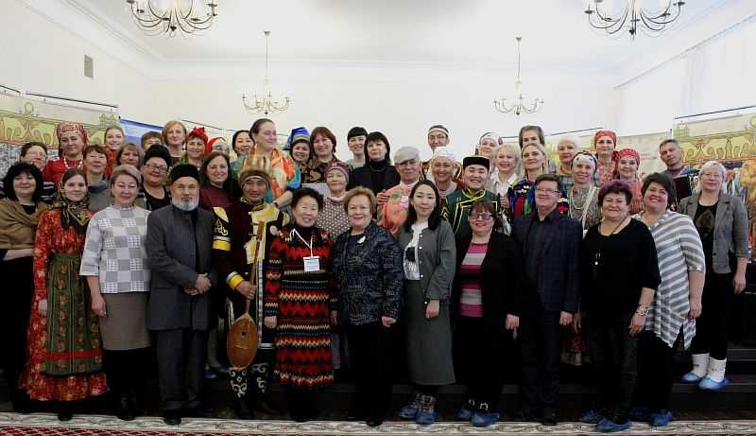

нематериального культурного наследия народов России. Проведена интерактивна площадка «Сочиняю и рисую сказку». Участники творческой лаборатории присоединились к акции «Читаем сказки», записав видеоролик сказки Черепановского автора Татьяны Володиной «Ребятки и котятки». В ролике приняли участие работники культуры Барабинского, Каргатского, Маслянинского, Краснозёрского и Чистоозерного районов.

Ярким завершением Декады устного народного творчества стала творческая встреча на сцене Новосибирского государственного Областного Дома народного творчества с участием сказителей из Камчатки, Псковской области, Республик Алтай и Тыва, г. Новосибирска, с. Бергуль Северного района Новосибирской области, села Огнёва-Заимка Черепановского района.

Декада стала своеобразным финалом Года культурного наследия в Новосибирской области. Мероприятие поставило точку в цикле событий, раскрывающих богатство и многообразие народных жанров.

**\*\*\*\*\***

**НОВОСТИ ПОСЕЛЕНИЯ**

**НОВОСТИ СДК. ДЕКАБРЬ**

**ДЕНЬ ГЕРОЕВ**

9 декабря – День Героев Отечества. Герой – не просто звание и не показатель возраста. Это - ответственность, сила характера и готовность всегда прийти на помощь. Тысячи героев не имеют высоких званий и медалей, но они, рискую своей жизнью, спасают других. Сейчас, во время проведения СВО, на наших глазах каждый день появляются новые герои.  
9 декабря, в канун праздника для учащихся младших классов в Доме культуры был организован просмотр м/ф

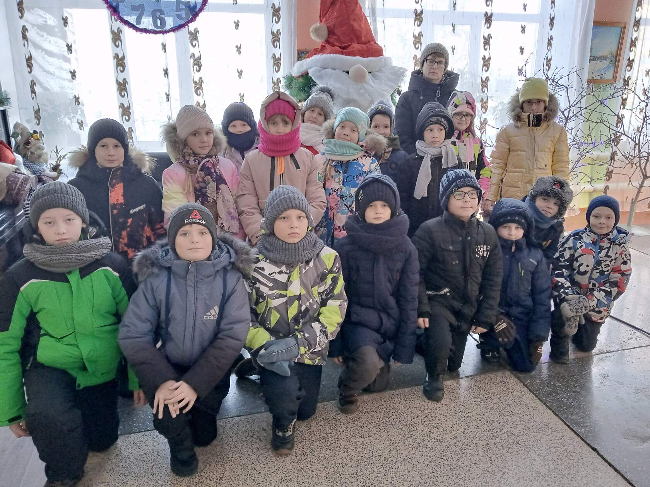

"Приключения красных галстуков". В доступной форме ребята познакомились с историями о подвиге трёх юных пионеров, об отваге и патриотизме всего советского народа во время Великой Отечественной войны от мала до велика.

*****

**ГОТОВИМСЯ К НОВОМУ ГОДУ**

Сотрудники Дома культуры наводят последние штрихи к новогодней картинке, которая встретит посетителей ДК буквально с порога. Надо, чтобы абсолютно все было пропитано атмосферой праздника. Самого веселого и любимого для всех людей без исключения! ❄

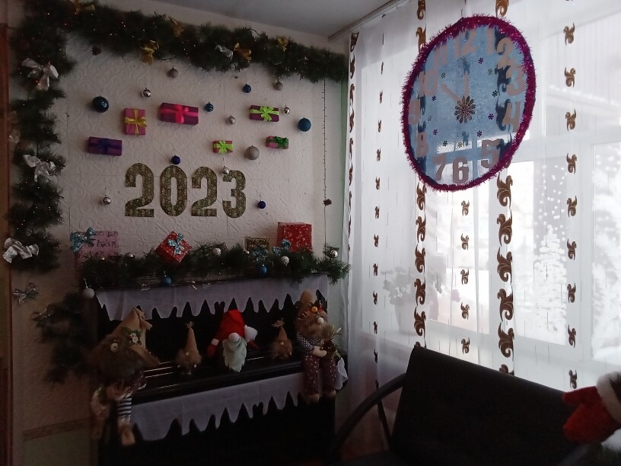

*****

Отдельный пункт подготовки - не забыть поздравить маленьких помощников сельского ДК. Это ребята, посещающие кружки, принимающие участие во всех мероприятиях Дома культуры, активисты и волонтеры. Каждому из них персонально по волшебной почте придет письмо от Деда Мороза и ляжет под большую елочку. 🎄К письму прилагается подарок - какой, секрет до поры до времени 🎁. По словам культорганизатора Ю. Медведевой, подарки непременно порадуют ребят.  Так что, ребятишки, девчонки и мальчишки, ждем вас здоровыми, веселыми и нарядными в Дом культуры на детский новогодний праздник ***30***

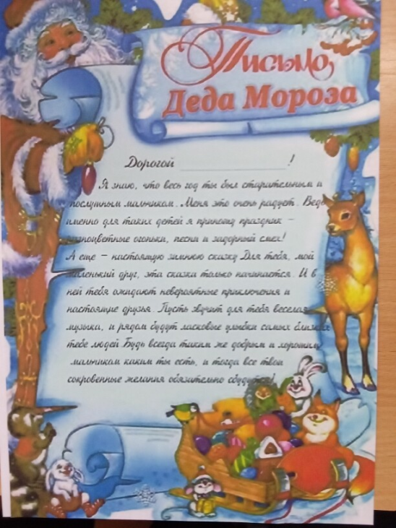

*****

**ГОД БЫЛ КУЛЬТУРНЫМ!**Уходящий 2022 г. **был о**бъявлен Указом Президента РФ Годом культурного наследия народов России. А для жителей региона он прошел еще и под знаком юбилейной даты – 85-летия Новосибирской области. Каким выдался уходящий год для Шурыгинского Дома культуры? Об этом читайте в районной газете «Черепановские вести» от 16.12.2022 г. В прошлом пятничном номере опубликована статья-отчет о работе СДК Шурыгино – победах и достижениях коллектива за отчетный период.

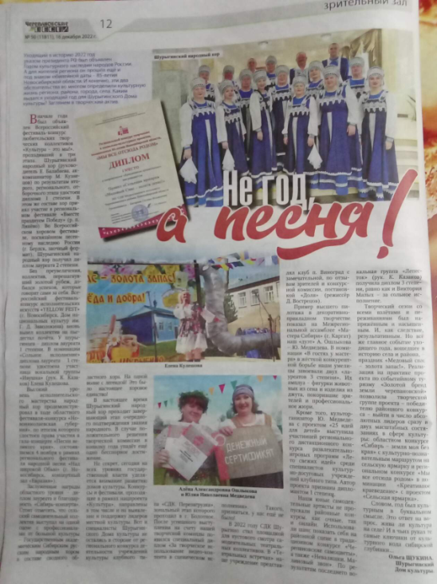

**РАБОТА СОВЕТА ДЕПУТАТОВ**

29.11.2022 состоялась сессия депутатов Совета депутатов Шурыгинского сельсовета Черепановского района Новосибирской области . Были рассмотрены следующие вопросы:

1. "Об Объявлении конкурса по отбору кандидатур на должность Главы Шурыгинского сельсовета Черепановского района Новосибирской области и формировании конкурсной комиссии"

2. "О внесении изменений в решение 18 сессии шестого созыва Совета депутатов Шурыгинского сельсовета Черепановского района Новосибирской области от 28.12.2021г. «О бюджете Шурыгинского сельсовета Черепановского района Новосибирской области на 2022год и плановый период 2023 и 2024 годов»

3. ПРОТОКОЛ № 3 публичных слушаний по обсуждению проекта бюджета Шурыгинского сельсовета Черепановского района на 2023 год и плановый период 2024 и 2025 годов.

29.12.2022 состоялась сессия депутатов Совета депутатов Шурыгинского сельсовета Черепановского района Новосибирской области . Были рассмотрены следующие вопросы:

1. «Об избрании Главы Шурыгинского сельсовета Черепановского района Новосибирской области»

2. О бюджете Шурыгинского сельсовета Черепановского района Новосибирской области на 2023 год и плановый период 2024 и 2025 годов"

3. О внесении изменений в решение18 сессии шестого созыва Совета депутатов Шурыгинского сельсовета Черепановского района Новосибирской области от 28.12.2021г. «О бюджете Шурыгинского сельсовета Черепановского района Новосибирской области на 2022год и плановый период 2023 и 2024 годов»

4.Об утверждении Плана правотворческой деятельности Совета депутатов Шурыгинского сельсовета Черепановского района Новосибирской области на 2023 год

5.Об утверждении Плана правотворческой деятельности Совета депутатов Шурыгинского сельсовета Черепановского района Новосибирской области на 2023 год"

6. О плане социально-экономического развития Шурыгинского сельсовета Черепановского района Новосибирской области на 2023 и плановый период 2024-2025 годов.

7. О внесении изменений в решение Совета депутатов Шурыгинского сельсовета Черепановского района Новосибирской области от 04.05.2022г. №1 "Об утверждении Положения о бюджетном процессе в Шурыгинском сельсовете Черепановского района Новосибирской области

МЕРОПРИЯТИЯ ПО ПОЖАРНОЙ БЕЗОПАСНОСТИ

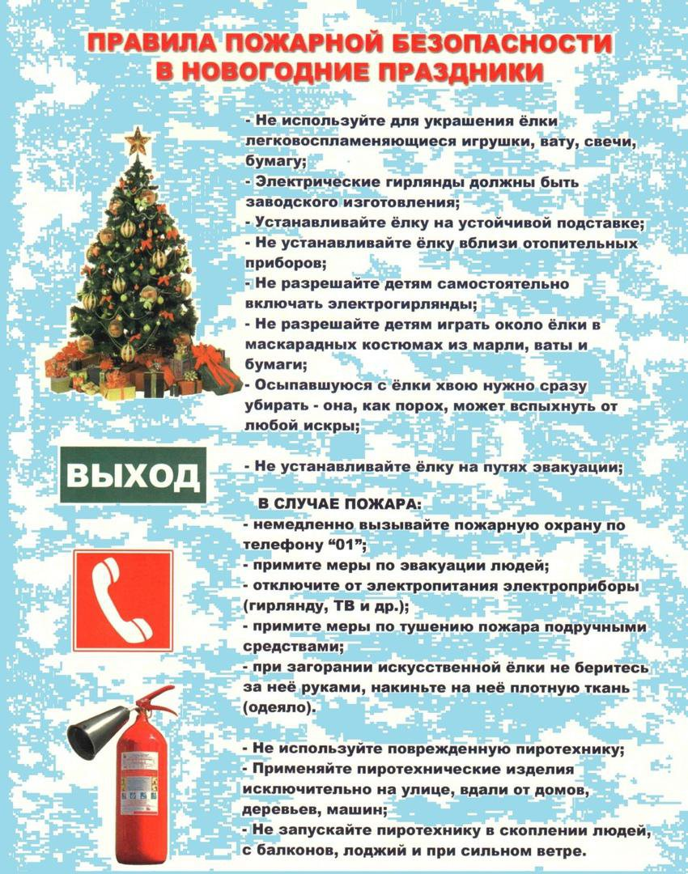

**РЕГИСТРАЦИЯ НА САЙТЕ ГОСУСЛУГ**

Для регистрации на сайте обращаться к специалисту администрации Попрыга Антонине Александровне

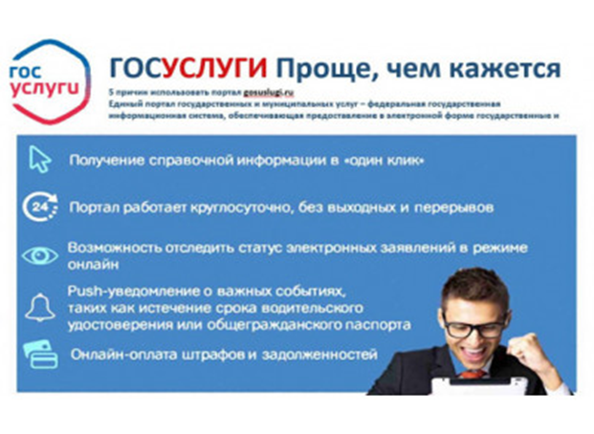

*****

**ВОПРОС – ОТВЕТ**

Как провести газ?

**Зарегистрированные права на жилой дом – обязательное условие бесплатной газификации**

Напомним, что бесплатно подвести газ до границ участков смогут только собственники земельных участков и индивидуальных жилых домов, права на которые зарегистрированы в Едином государственном реестре недвижимости (ЕГРН).Если у собственника право не зарегистрировано в ЕГРН, то для участия в программе ему необходимо поставить объект на кадастровый учет и зарегистрировать права на него, и уже после этого подать заявку на проведение газовой трубы.

Только с начала года почти 7 тысяч индивидуальных жилых домов поставлены на государственный кадастровый учет и зарегистрированы права на них, 20% из них построены еще до 2004 года.

По сведениям Правительства Новосибирской области, 17 октября утверждены новые направления для газификации - Чистоозерный, Купинский, Баганский и Карасукский районы. В результате природный газ по сети впервые придет в 33 населенных пункта, в более 30 тысяч домовладений.

«Новосибирский Росреестр в рамках содействия реализации программы осуществляет кадастровый учет и (или) регистрацию прав на объекты недвижимости, попадающие в социальную программу, в сокращённые сроки. Для оперативного оформления недвижимости можно воспользоваться электронными способами подачи заявлений о постановке объектов на кадастровый учет и регистрации права собственности, можно подать документы в любой офис МФЦ, не зависимо от места нахождения объекта», - рассказала заместитель руководителя Управления Росреестра по Новосибирской области Наталья Ивчатова.

Материал подготовлен Управлением Росреестра

по Новосибирской области

*****

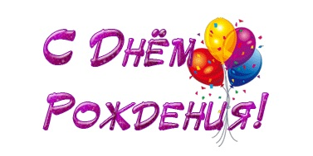

Администрация Шурыгинского сельсовета Черепановского района Новосибирской области поздравляет жителей и юбиляров рожденных с 15.11.2022 по 15.12.2022гг:

УВАЖАЕМЫЕ:

Аванесян Денис Эдвардович

Гвоздев Иван Евгеньевичка

Пудовкина Анжелика Ивановна

Аванесян Эдвард Юрьевич

Булашов Алексей Михайлович

С днем рождения поздравляем!  
Счастья, радости желаем,  
Быть всегда на позитиве,  
Позабыть о негативе!  
Море сил, любви добра  
И душевного тепла,  
Быть в отличном настроении  
И работать с вдохновением,  
И всегда в достатке жить,  
Верить в чудо и любить!

Голованова Галина Васильевна

Зенкова Оксана Владимировна

Зырянов Владимир Петрович

Ильиных Наталья Ивановна

Исакова Ирина Николаевна

Казанцева Вера Анатольевна

Каторгин Александр Николаевич

Крейтов Александр Александрович

Кудряшов Александр Леонидович

Поздравляем с днем рождения!  
И желаю от души:  
Безграничного везенья,  
Счастья, радости, любви.  
Стороною пусть обходят  
Все невзгоды и тоска.  
Чтобы рядом всегда были  
Только верные друзья!

Лукушин Николай Николаевич

Ляйрих Ольга Сергеевна

Мирзоян Нарине Юрьевна

Михайлов Андрей Петрович

Попрыга Оксана Александровна

Ротэрмиль Геннадий Александрович

Самков Евгений Александрович

Солоха Светлана Эйвальдовна

Толочко Алексей Федорович

Тополов Александр Владимирович

Уржумова Светлана Николаевна

Филиппи Андрей Андреевич

Харев Николай Николаевич

Чурина Татьяна Ильинична

Пусть жизнь всё чаще удивляет  
И дарит радости мгновения,  
Мы с днем рождения поздравляем,  
Желаем мира, вдохновения!  
  
Здоровья крепкого, удачи,  
Любить всем сердцем, всей душой,  
Чтоб огоньки сияли ярче  
В глазах с природной красотой!  
  
Пусть будет каждый день чудесным,  
Без горя, зла и суеты,  
А настроение — прелестным,  
Чтоб сбылись все твои мечты!

Базаренко Борис Иванович

Гуля Екатерина Андрияновна

Иванов Геннадий Михайлович

Костенко Валентина Яковлевна

Максименко Надежда Петровна

Манская Татьяна Михайловна

Насакина Вера Васильевна

Никитенко Александр Иванович

Орешков Владимир Аркадьевич

Петрачкова Людмила Михайловна

Ревенко Ольга Ивановна

Степанов Анатолий Викторович

С днем рождения! Желаем крепкого здоровья, удачи, благополучия, добра, радости, любви, счастья, хорошего настроения, улыбок, ярких впечатлений. Пусть тепло и уют всегда наполняют Ваш дом, пусть солнечный свет согревает в любую погоду, а желания исполняются при одной мысли о них.

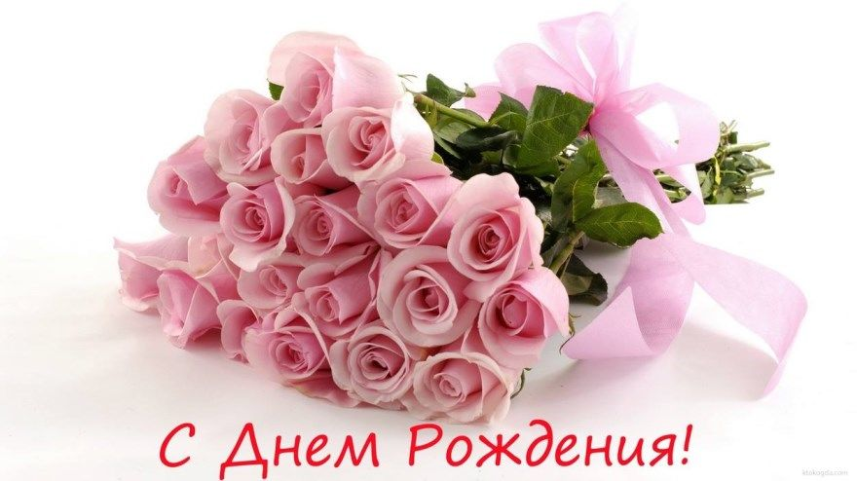

*****

**ДЛЯ РАЗДУМИЙ…**

. «**В гостях хорошо, а дома лучше**» — В данном народном выражении не кроется скрытого смысла. Это о том, как каждый человек ценит собственный уют, независимо от того насколько привлекательной может быть обстановка в другом месте. Эмоции и воспоминания всегда тянут домой.

27. «**В здоровом теле – здоровый дух**» — Суть в том, что человек, который следит за собственным здоровьем, сохраняет и здравый смысл.

28. «**В ком добра нет, в том и правды мало**» — Пословица о доброте и злых умыслах. Кто врет — в том и зло живет.

29. «**В семье не без урода**» — Пословица о том, что в любой хорошей семье может быть человек, придерживающийся иных взглядов, не отличающийся особыми моральными принципами и качествами, то есть злой, завистливый.

30. «**В темноте все кошки серы**» — Пословица о том, что не зная принципов человека, сложно судить о нем. При определенных условиях все мы выглядим идентично.

31. «**В тесноте, да не в обиде**» — Иногда счастье кроется не в достатке, а наличии заботливых людей рядом, готовых пожертвовать собственным комфортом ради вас.

32. «**В тихом омуте черти водятся**» — Не все тихие и спокойные с виду люди являются такими, многие из них таят в себе большие секреты и, порой, ведут себя совсем не так прилично, как привыкли показывать остальным.

33. «**В чужой монастырь со своим уставом не ходят**» — Поговорка о том, что в чужое место не приходят со своими правилами. Необходимо подстраиваться под те нормы, которые уже утверждены.

34. «**В чужом глазу соринку видим, а в своём бревна не замечаем**» — Поговорка о том, как люди не хотят замечать собственные недостатки и ошибки, но первыми указывают другим на их поведение.

35. «**Век живи, век учись – а дураком помрёшь**» — Поговорка о том, что человек не может знать всего. Всегда есть чему учиться.

36. «**Взялся за гуж – не говори, что не дюж**» — О том, что нельзя бросать начатое. В начале всем сложно, но стоит довести любое дело до логического финала.

37. «**Видна птица по полёту, а человек – по делам**» — Значение поговорки в том, что судить необходимо человека по поступкам, а не словам.

38. «**Вода камень точит**» — Суть поговорки с том, что любой труд, хоть и незначительный, но продолжающийся длительное время, не может пройти бесследно.

39. «**Воду в ступе толочь – вода и будет**» — Если взяться изначально за бесполезное дело, ничего хорошего из него не выйдет.

40. «**Волка ноги кормят**» — О том, что труд дает плоды, а не сидение на одном месте и мечты или рассуждения о том, что и как могло бы быть.

41. «**Волков бояться – в лес не ходить**» — Пословица о том, что не стоит браться за какое-либо дело, если присутствует страх.

42. «**Все болезни от нервов**» — Данное выражение лишний раз напоминает о том, что неустойчивое психическое состояние является причиной большинства недугов человека.

43. «**Всё хорошо, что хорошо кончается**» — Поговорка о том, что важен результат. Если дело завершилось позитивно, значит, все это было не зря.

44. «**Всему своё время**» — О том, что не стоит спешить. Иногда для определенных событий и достижений еще не наступило нужное время.

45. «**Всяк кулик своё болото хвалит**» — Поговорка о желании человека приукрасить и видеть позитивное в том, что ему дорого. Чужие мысли, выбор и желания всегда кажутся неверными и неправильными.

Редакционный Совет: О.А. Роговцева, Л.Н. Филиппи, НМ. Апанасенко . Распространяется бесплатно, 90 экз, (на 10 листах)